办公机使用说明

- 下载安装数字证书
由于通信需要证书进行加密，请访问地址http://cs.xiyou.edu.cn/certnew.cer下载数字证书并安装。

- 登录虚拟办公机
打开IE浏览器，在地址栏里输入RD Web访问服务器的网址https://rdwa01.csxupt.com/


稍后会出现如下登陆界面：
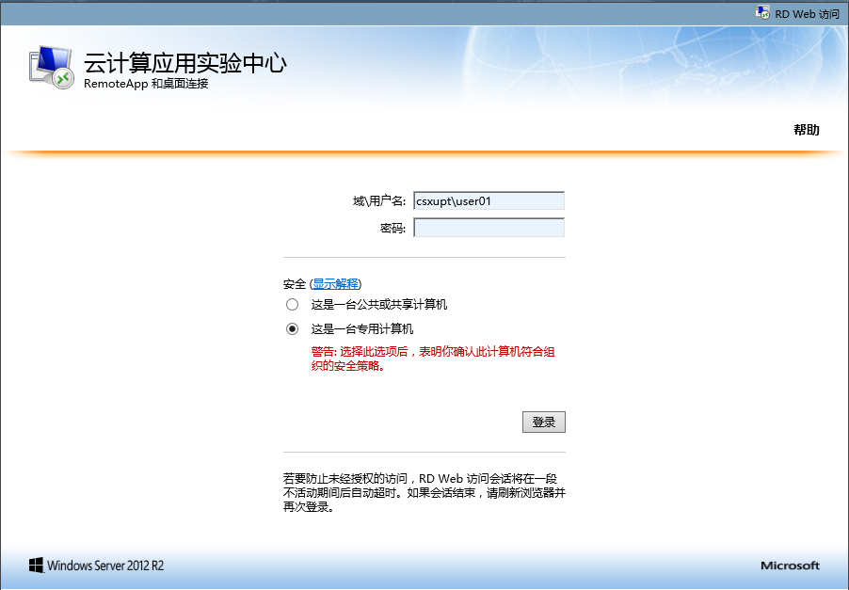

输入你在自助服务系统里获得账号密码，登录进去后，会看到如下界面：
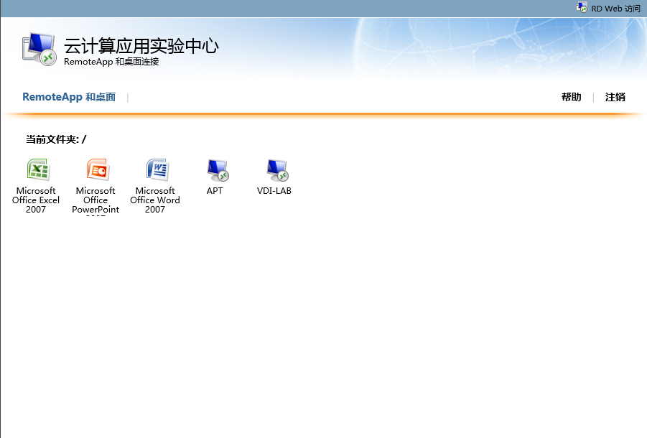

这里显示有名为APT等多个虚拟桌面池和Office 2007虚拟应用，单击名为APT的电脑图标来登录使用虚拟桌面。此时，VDI桌面虚拟化系统将从虚拟桌面池挑选一台没被使用的虚拟桌面，并启动它来提供给你使用。等待一会儿，我们就登录到了虚拟桌面里，如下图所示：
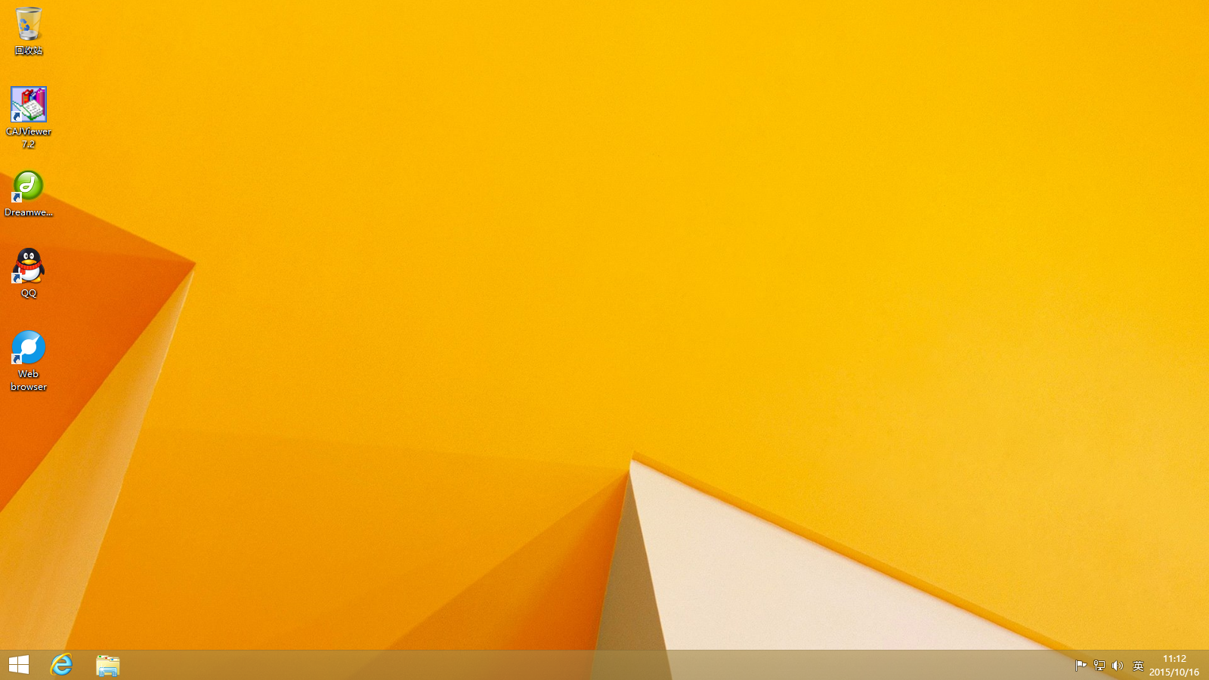

此时我们就可以使用虚拟桌面提供的软件环境进行学习和工作了。用户可以在任何时间任何地点通过网络来访问自己的虚拟桌面，所有的数据都保存在云端，即便客户端电脑故障也不会影响数据的完整性。

